pressEMEDDELELSE
8. juni 2021
DS 9: Kompromisløs design og komfort

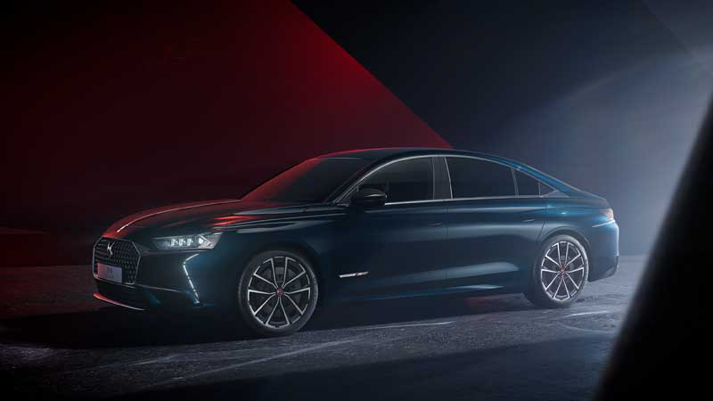

DS handler om følelser og oplevelser i og omkring bilen. En kompromisløs udforskning af design og materialer i en søgen efter at skabe en oplevelse og en glæde ved hverdagens transport fra A til B. En DS skal pirre sanserne. Synssansen skal forkæles med flot design og lækre detaljer, følesansen af de smukt forarbejdede materialer af højeste kvalitet, det store Focal anlæg og den velisolerede kabine tager hånd om høresansen og sammen med lounge sæderne med massage og den komfortable køreoplevelse, danner det rammerne for et nytænkende bud på et luksus bilmærke. Et bilmærke, hvor industrialisering og effektivisering overskygges af gennemarbejdet håndværk, flot design og forkælelse af bilens ejer.
DS Automobiles præsenterer mærkets flagskib, DS 9. Den har en længde på 4,93 meter og en bredde og højde på henholdsvis 1,93 meter og 1,46 meter og store hjul på 690 diameter. Så DS 9 er skabt med dynamiske og elegante proportioner. Den skal charmere sig ind i premium segmentet med en fransk elegance og en kompromisløs tilgang til design og komfort på første klasse.

DESIGNET TIL AT OPLEVE HVERDAGEN
DS 9 tiltrækker sig opmærksomhed. Med en lysfanfare af en velkomst fra de roterende DS ACTIVE LED VISION enheder, projekteres en lyskilde ned foran fordørene og de integrerede dørhåndtag kører automatisk ud fra bilens side som for at hilse sin ejer velkommen indenfor. Den lange kølerhjelm, den lave langstrakte siderude og den hældende c-stolpe fremhæver i samspil med de lange ubrudte linjer på bilens side DS 9’s elegante og slanke proportioner. Skulderlinjen læner sig nedad mod bagenden og giver et tilbagelænet udtryk, der visuelt støtter op om bilens fokus på komfort. Nok er DS 9 designet med elegance og langstrakte linjer for øje, men går man tættere på, er der ikke én detalje, der har undgået designernes opmærksomhed:

FRONTEN:
Den karakteristiske DS kølergril danner en imposant ramme om bilens ansigt og det tredimensionelle diamantformede gitter fremhæver følelsen af en bil ud over det sædvanlige. DS vingerne, som er at finde på alle DS’ modeller, indrammer lygterne og under lygterne er det lodrette DS-kørelys placeret. En fin detalje er kromstriben på midten af kølerhjelmen, der er lavet i “Clous de Paris” guilloche mønster. Samme mønster bruges til at indramme alle fysiske knapper i kabinen som fx vindueskontakter, dørhåndtag etc. i alle DS’ modeller inkl. DS 9. Nu har det også fået sin plads i eksteriør designet.
BAGENDEN:
DS Automobiles sætter en ære i at lade sig inspirere af historien, når nye biler skal udvikles. C-stolpen på DS 9 hylder således den originale DS fra 1955, med en integreret fortolkning af blinklyset fra den ikoniske klassiker. Bilens bagende er også udstyret med blanke kromlister, der spejler frontens DS vinger. Kromlisten fortsætter hen på bilens side og sender en hilsen til de hedengangne ”coachbuilder” virksomheder fra 1930’ernes Frankrig. Baglygterne har indmejslede krystal formationer, der giver en flot tredimensionel oplevelse med en høj detaljegrad og skiller sig ud i mørket.

EN SANSEOPLEVELSE
Kabinen er holdt i eksklusive materialer. Instrumentbordet er svøbt i Nappa læder og det karakteristiske DS urlænke mønster på sæderne sætter niveauet i DS 9 interiøret. Det er flot at se på, det dufter godt, det er rart at røre ved og giver et højt niveau af komfort. De krystal formede knapper, det Alcantara® polstrede loft, dørhåndtagene i aluminium og ikke mindst det håndindbundne læderrat er en invitation til at røre og føle.
DS 9 er bygget på en kraftigt modificeret udgave af EMP2 platformen (EMP V2,3), hvor hjulafstanden er forlænget betragteligt (2,9 meter), hvilket har gjort bagsædepladsen generøs. I DS 9 skal bagsædepassagerer sidde lige så godt som forsædepassagererne. Derfor tilbyder bagsæderne varme og køling, massage samt indstillelige nakkestøtter. Bagsædepassagererne kan også glæde sig over det læderindtrukne midterarmlæn, der fås med aflæggerrum med USB-porte, knapper til massagefunktionen samt indstillinger til den multi-farvede ambient belysning. Dermed kan hvert sæde i bilen tilpasses og styres af den enkelte passager.
DS 9 bygger på to udstyrsniveauer: PERFORMANCE LINE + og RIVOLI +:
DS 9 PERFORMANCE LINE + er i kabinen udstyret med sorte Alcantara® sæder og instrumentbord og læder udvalgte steder. Synlige ”Carmin and Gold” stikninger er inspireret af modeindustrien og er at finde overalt i interiøret også på det multijusterbare rat i indhyllet i ”full-grain” læder. Ligesom RIVOLI + er bilens eksteriør udstyret med krom DS-vinger både for og bag, til gengæld er grillen holdt i højglans sort med et DS PERFORMANCE LINE emblem ovenover. Der er også placeret et krom DS PERFORMANCE LINE logo foran fordørene og bilen står på 19” sorte MONACO fælge.
RIVIOLI + tilbyder fuldt læder indtræk i tre varianter. Enten fås DS 9 i sort læder med krystal-formede mønstre på sæder og instrumentbord; et mønster der går igen overalt på bilens eksteriør og interiør. Alternativt kommer Opera læderkabinen som en option, der kan fås i enten Rubis Red eller sort med urlænkedesignede Nappa læder sæder.
For at skabe en fuldendt lounge-stemning, hvor sanserne bliver tilgodeset har man haft stor fokus på den akustiske komfort. Lamineret akustisk glas holder lyd ude af kabinen og særlige svejsninger af bilens chassis, forhindrer vibrationer der kan skabe mislyde. Så er der ro til at nyde det 515W FOCAL Electra® anlæg, specielt designet til DS 9, der med sine fjorten højttalere nemt spiller kabinen op.

DS 9 E-TENSE
DS 9 kommer først som E-TENSE plug-in hybrid. Den har en forhjulstrukket turboladet PureTech benzinmotor og elmotor med en systemydelse på 225 hestekræfter. Batteriet er på 11,9 kWt med en rækkevidde på ren el på 48 kilometer (WLTP). Dens CO2 udledning er mellem 33 og 35g/km alt efter udstyrsniveau og forbruget er opgivet til 66,7 km/l kombineret (WLTP).
Den elektriske motor leverer 110 hk og 320 Nm gennem en otte-trins automatgearkasse. Elmotoren bruges under start, ved hårde accelerationer og ved fuld elektrisk kørsel hvilket er muligt op til 135 km/t. Ds 9 har tre køreprogrammer og starter altid i ”elektrisk mode”. Vælger man ”hybrid mode” vil bilen automatisk skifte mellem el, benzin eller en kombination af de to, alt efter hvad situationen kræver. ”E-TENSE Sport mode” giver fuld kraft til hybrid-systemet og ændrer opsætningen af den aktive undervogn, speederpedal og gearkasse og strammer styretøjet op.
DS 9 har regenerative bremser og et e-save system, der kan spare på strømmen eller lade under kørsel. On-board laderen er på 7,4 kW og batteriet kan fuldt oplades hjemmefra eller på en offentlig stander på 1 time og 45 minutter.
Senere vil yderligere to E-TENSE modeller blive tilføjet modelprogrammet. En 250 hestekræfters udgave med forhjulstræk og længere rækkevidde samt en 360 hestekræfters udgave med intelligent firehjulstræk udviklet i samarbejde med DS PERFORMANCE. DS 9 vil også blive tilbudt med PureTech benzinmotor med 225 hestekræfter. Alle modeller kommer med en otte-trins automatgearkasse.
DS 9 kommer med en lang række af sikkerheds- og assistentsystemer, der også kendes fra andre DS modeller:
DS ACTIVE SCAN SUSPENSION
Et kamera skanner vejen og sensorer og accelerometer optager den mindste bevægelse og sender dem til en computer, der kan styre hvert hjul uafhængigt af hinanden. Resultatet er en større sikkerhed og en overbevisende kørekomfort.

DS DRIVE ASSIST
Level 2 semi-selvkørende køreassistent, der tilpasser sig medtrafikanter og omgivelser. DS DRIVE ASSIST kontrollerer fart og retning under førerens opsyn op til hastigheder på 180 km/t. Den adaptive fartpilot sørger for at holde farten og bremse for langsomt kørende biler.
DS PARK PILOT
DS PARK PILOT finder frie parkeringspladser ved hastigheder op til 30 km/t. Føreren vælger, om der er tale om en parallelparkering eller parkering i bås og herefter parkerer bilen selv, så længe parkeringsknappen holdes nede.

DS SAFETY
DS SAFETY har fokus på sikkerhed og består af seks systemer: DS NIGHT VISION, DS DRIVER ATTENTION MONITORING, DS ACTIVE LED VISION, blind vinkel assistant, automatisk nødbremse samt udvidet trafikskilte genkendelse.
DS NIGHT VISION
Med et infrarødt kamera placeret i grillen, kan DS NIGHT VISION opdage fodgængere, cyklister og dyr på vejbane og vejkant op til 100 meter forude, hvilket afspejles med en advarsel på den store skærm i kabinen.

DS DRIVER ATTENTION MONITORING
Et infrarødt kamera oven over rattet samt et kamera over forruden monitorerer kontinuerligt førerens øjne for tegn på træthed og uopmærksomhed. Hvis bilen bevæger sig uregelmæssigt og der er tegn på træthed, vil bilen give en lyd fra sig samt advare visuelt på bilens display.

DS ACTIVE LED VISION
Ud over at se godt ud spiller DS ACTIVE LED VISION også en vigtigt rolle i forhold til sikkerhed. Bilens lysstråler varierer i intensitet, bredde og længde alt efter konditionerne og LED lyset følger med når bien drejer.

Lanceringstidspunkt og pris på det danske marked er endnu ukendt.

download PHOTOgraphS from
https://sharing.oodrive.com/share-access/sharings/S58GJyOv.W55J5DLq

